Геометрические головоломки своими руками
Чем бы ещё таким занять ребёнка, который целыми днями сидит дома и уже переиграл во все настолки, собрал все паззлы и нарисовал портреты всех домашних? Классными геометрическими головоломками! Они сложнее, чем кажутся на первый взгляд, будут интересны дошкольникам и детям постарше. Можно сделать такие головоломки самим, для этого не потребуются сложные материалы: нужен плотный цветной картон, ножницы и клей.
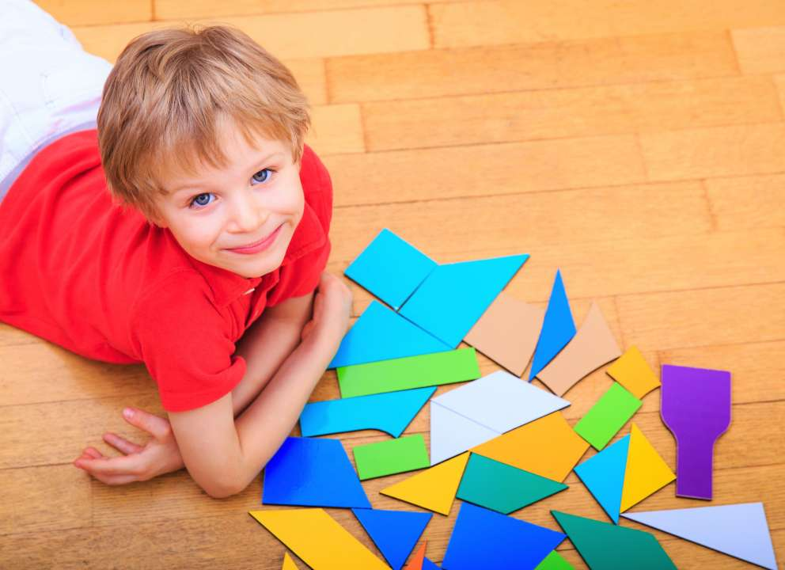
Чем они полезны? Развивают пространственное мышление и воображение, глазомер и внимание, помогают запомнить геометрические фигуры, усвоить, что такое разные формы и размеры. Усидчивость, конечно, тоже развивают: за 5 минут задачку не решить.
Всё эти навыки потом очень пригодятся в школе да и просто в жизни.

Танграм
Эта старинная игра пришла к нам из Китая, и уже много веков занимает детей и взрослых. Известно, что ей увлекались Льюис Кэролл и Наполеон.
Головоломка состоит из 7 фигур, в неё входят:
- 5 треугольников,
- 1 квадрат,
- 1 параллелограмм.

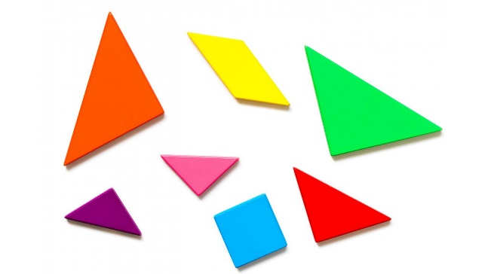

Как видите, сложенные определённым образом, они составляют квадрат. Вырезать фигуры можно по нашему образцу. Лучше использовать плотный картон, можно сделать цветными с двух сторон, если склеить две заготовки.
Как играть? Сначала вместе с ребёнком попробуйте снова сложить большой квадрат, потом например, домик. Сложность в том, что делать это надо, используя все фрагменты, причём, одна деталь не может заходить на другую.
Получается? Предложите ребёнку самому собрать изображения птицы, кролика, человека или пофантазировать и придумать что-то своё.

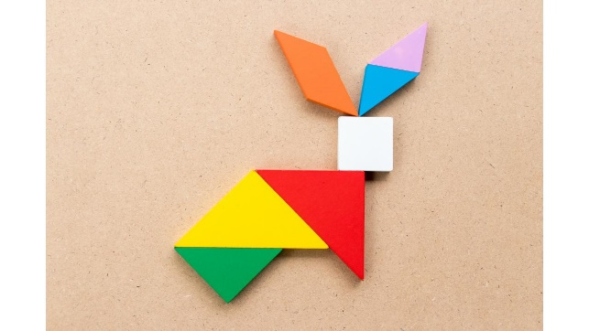
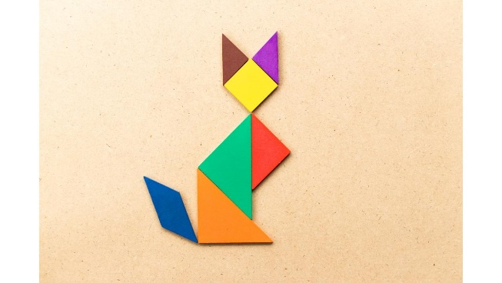
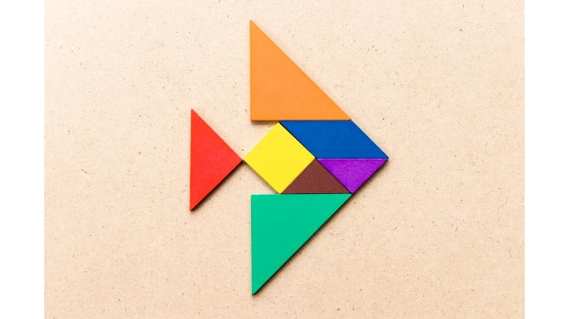
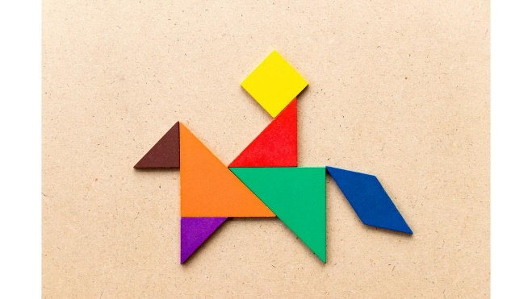
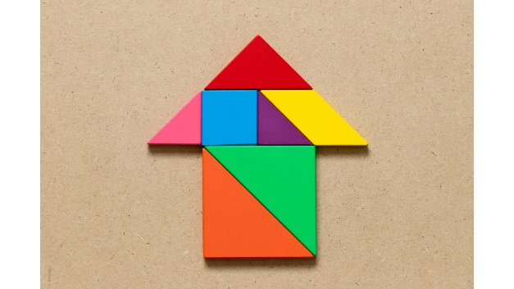

Пентамино
Логическая игра, одна из разновидностей полимино (домино, где фигуры состоят из разного числа клеток). В этом варианте каждая фигура сложена из 5 клеток: площадь у всех одинаковая, а вот форма — совершенно разная. Всего фигур 12.
Используя наш образец, вырежите их из яркого картона. Если сделать двойные, двусторонние, они будут и красивее, и прочнее.
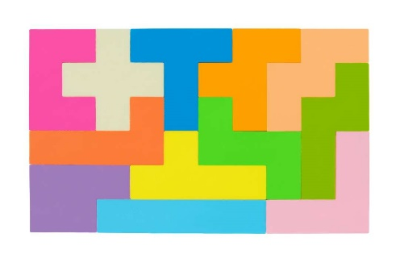
Если присмотреться, то видно, что фигуры повторяют на латинские буквы: I, X, Z, Y, N… (Те, кто уже занимается английским, могут и алфавит подучить).
Как играть? Ребёнку-дошкольнику можно предложить разные задачки:
- для начала предложить собрать прямоугольник (возможен не один способ),
- догадаться, какой фрагмент использовать, чтобы завершить фигуру,
- выложить элементы так, чтобы получился аккуратный «зубчатый край»,
- предложить собрать изображение: домик, лесенку или придумать что-то своё.
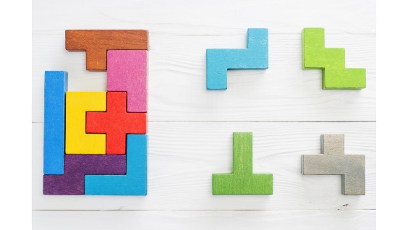

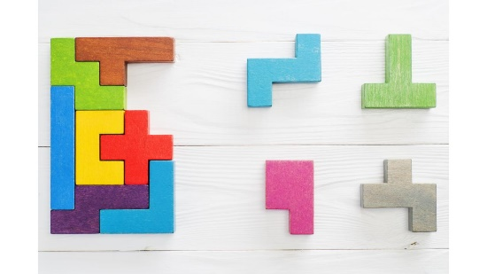

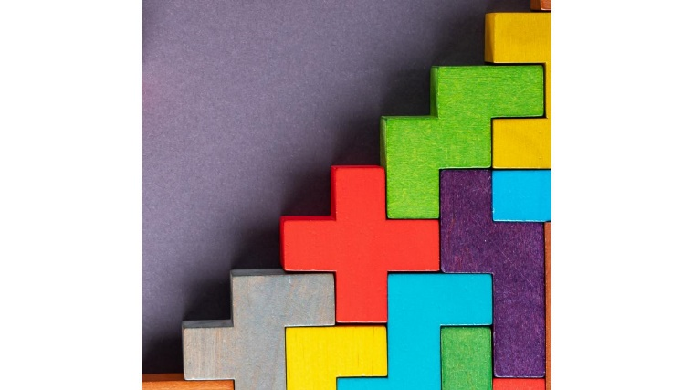
И не забудьте сразу после игры собрать все детали в коробочку, чтобы они не потерялись!

